V prípade, že sa vám bol vstup na stránku zablokovaný kvôli certifikátu, kliknite prosím na žltý riadok v hornej časti obrazovky.
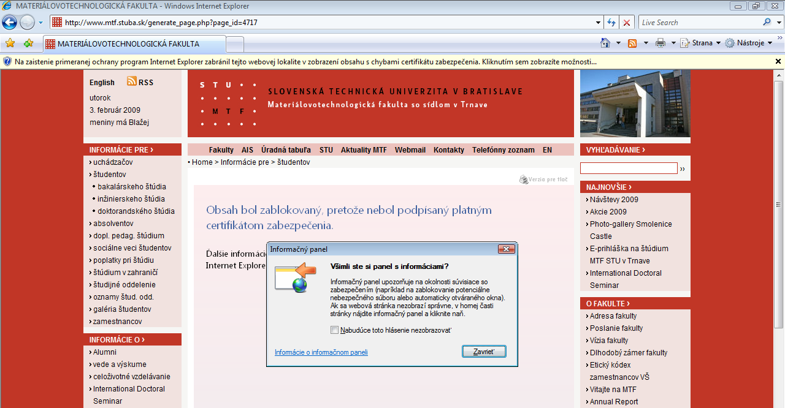
Z menu následne vyberte možnosť Zobraziť blokovaný obsah
